TSS Rapport

Thermo surveillance system (TTS)

Martin Kassoe Fredslund (05705)

Mikkel Rosendahl (05877)

Esben Sune Rasmussen (05831)

Claus Andersen (04296)

# Designovervejelser

Der har været fokus på

-afkobling så middleware nemt kunne udskiftes

-sikkerhed -> login

-heterogenitet (c# <> java)

# Klassediagram

# Deployment diagram

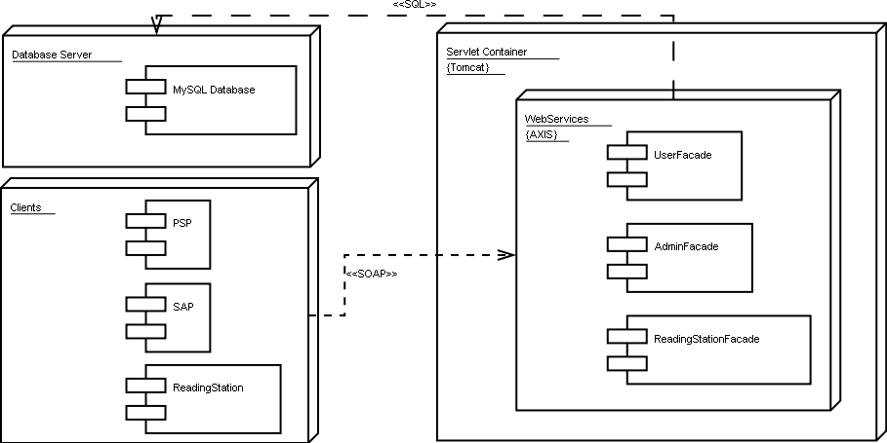

# Reflektion